При получении начального общего образования в МБОУ СШ №51 реализуются следующие программы:
Школа России
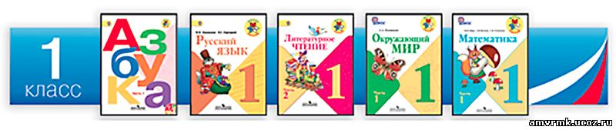
– «Школа России», отличительной особенностью которой являются развитие личности школьника в соответствии с индивидуальными возможностями и особенностями каждого, становление элементарной культуры деятельности и формирование готовности к самообразованию;
Программа обучения “Школа России” в основном призвана отрабатывать такие навыки учебной деятельности как письмо, счет и чтение. Все эти навыки будут в дальнейшем необходимы при обучении в средней школе. Учебно методический комплект программы постоянно обновляется и совершенствуется. Основной особенностью данного курса является освещенный вопрос проблемно-поисковой деятельности учеников младшей школы. Т.е. создается проблемная ситуация, выдвигается предположение, ищутся доказательства, формулируются выводы и сопоставляются результаты с эталоном. Таким образом находится естественная мотивация обучения у ребенка и он понимает смысл поставленной задачи. А преподаватель может планировать учебную работу, а также контролировать и оценивать ее результат.
Начальная школа 21 века
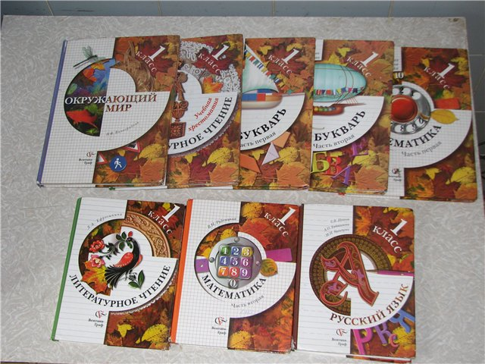

– «Начальная школа 21 века», главной целью которой является – научить ребенка учиться. Ведь от учителя начальной школы зависит с каким багажом знаний ребенок пойдет в среднюю школу. Поэтому в этой программе очень серьёзно рассматривается проблема формирования учебной деятельности ученика младшей школы.
В учебно-методическом комплекте дети поставлены в условия, когда могут самостоятельно добывать знания, применять их, размышлять, фантазировать, играть. Он реализует право ребенка на свою индивидуальность. Здесь предусмотрены специальные тетради «Учимся думать и фантазировать», «Учимся познавать окружающий мир». Основной идеей программы «Начальная школа 21 века» является реализация модернизация начального образования, а также раскрытие новых подходов к целям, содержанию и методике обучения детей в массовой начальной школе.

